**BỘ CÔNG THƯƠNG**

**TRƯỜNG ĐẠI HỌC CÔNG NGHIỆP THỰC PHẨM TP.HCM**

**KHOA CÔNG NGHỆ THÔNG TIN**



**ĐỀ TÀI:**

**XÂY DỰNG ỨNG DỤNG QUẢN LÝ ORDER FOOD**

**Giáo viên hướng dẫn**: Th.s Vũ Đình Ái

**Sinh viên thực hiện:**

Nguyễn Thị Mỹ Hạnh - 2001181098

Phạm Nguyễn Ngọc Hoài - 2001180081

**Mục Lục**

**Phần 1: Tổng Quan Đề Tài** 3

I. Giới thiệu đề tài 3

II. Chức năng 4

**Phần 2: Phân Tích Yêu Cầu** 6

I. Sơ đồ use case 6

II. Sơ đồ cơ sở dữ liệu và mô tả cơ sở dữ liệu 6

**Phần 3: Thiết Kế Giao Diện** 7

3.1. Các thành phần chức năng của ứng dụng 7

3.2. Thiết kế giao diện ứng dụng 7

3.2.1. Giao diện đăng ký 7

3.2.2. Giao diện đặt lại mật khẩu 8

3.2.3. Giao diện đăng nhập 9

3.2.4. Giao diện chính của ứng dụng 10

3.2.5. Giao diện thêm đồ ăn cho ứng dụng 11

3.2.6. Giao diện giỏ hàng cá nhân 12

3.2.7. Giao diện thông tin người dùng 13

**Phần 4: Kết Luận** 14

**Tài Liệu Tham Khảo** 15

**Danh Mục Hình Ảnh**

Hình 3. 1 Màn Hình Đăng Ký 5

Hình 3. 2 Màn hình đăng ký thành công 5

Hình 3. 3Màn hình đặt lại mật khẩu 6

Hình 3. 4 Màn hình đăng nhập 7

Hình 3. 5 Màn hình chính 8

Hình 3. 6 Màn hình thêm đồ ăn 9

Hình 3. 7 Màn hình thêm vào giỏ hàng 10

Hình 3. 8 Màn hình người dùng 11

# **Phần 1: Tổng Quan Đề Tài**

1. Giới thiệu đề tài

Khi các công cụ hỗ trợ công việc kinh doanh chưa phát triển mạnh, thì kinh doanh chỉ diễn ra dưới hình thức mua bán trực tiếp ghi nhận món ăn khách hàng đặt bằng việc ghi chép, lợi nhuận cũng được tính thủ công. Từ khi khoa học công nghệ phát triển, nó đã tạo ra nhiều công cụ hỗ trợ cho việc kinh doanh trở nên dễ dàng quản lý các mặt hàng cần cung cấp và lợi nhuận được tính toán cẩn thận chi tiết. Hình thức mua bán trực tuyến hỗ trợ đắc lực cho người kinh doanh tiếp xúc được với nhiều khách hàng diễn ra nhanh chóng, thuận lợi, tiết kiệm được thời gian …

Hiện nay, Thương Mại Điện Tử (TMĐT) đang được nhiều quốc gia quan tâm, coi là một trong những động lực phát triển chủ yếu của nền kinh tế. TMĐT đem lại những lợi ích tiềm tàng, giúp doanh nghiệp thu được thông tin phong phú về thị trường và đối tác, giảm chi phí tiếp thị và giao dịch, tạo dựng và củng cố quan hệ bạn hàng.

Trên cơ sở các kiến thức được học trong nhà trường và quá trình tìm hiểu các nhu cầu trong thực tế của việc kinh doanh gà rán các mặt hàng của cửa hàng KFC, chúng em đã quyết định chọn đề tài “Xây dựng ứng dụng quản lý order food trên nền tảng Android”. Phục vụ tốt hơn nhu cầu của quản lý của nhà hàng trong hoạt động kinh doanh. Nhân viên chỉ cần các thao tác đơn giản trên điện thoại di động là có thể ghi nhận được món ăn khách hàng gọi cũng như in ra được giá tiền mà khách hàng cần thanh toán và lưu trữ được tổng doanh thu kinh doanh.

1. Chức năng.

* Quản lý các món ăn.
* Ghi nhận giá các món khách đặt.
* Thêm, xóa, sửa món ăn.
* Tìm kiếm nhanh món ăn.
* Tính toán tổng số tiền khách hàng phải thanh toán.
* Quản lý doanh thu của cửa hàng.

# **Phần 2: Phân Tích Yêu Cầu**

1. Sơ đồ use case nghiệp vụ.

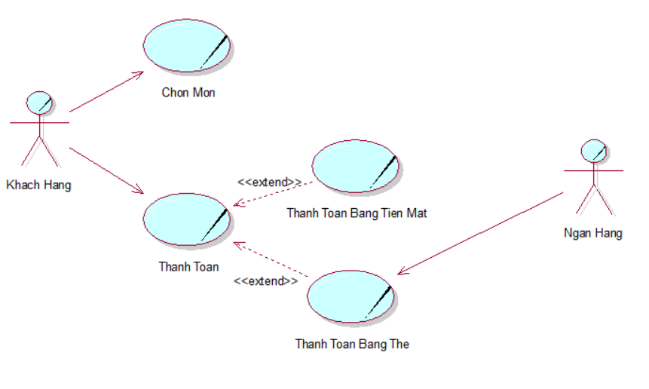

1. Sơ đồ use case hệ thống.

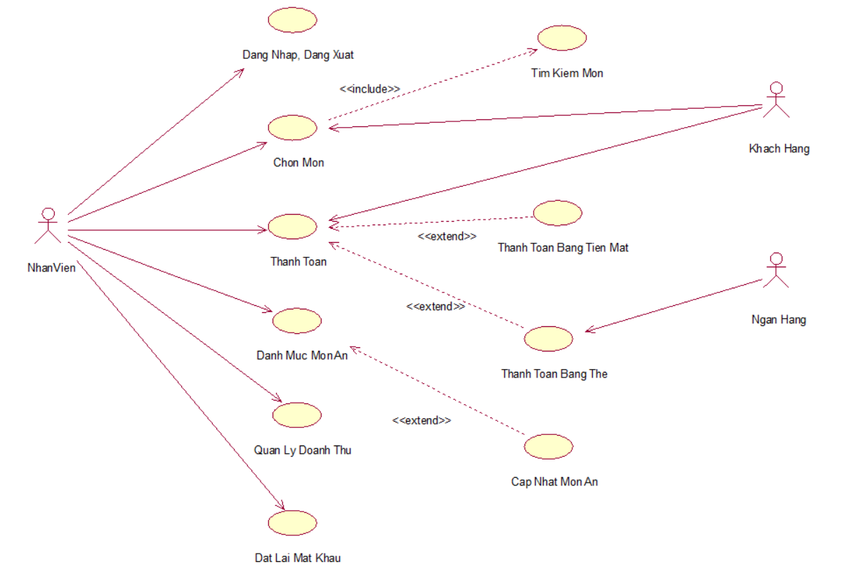

# **Phần 3: Thiết Kế Giao Diện**

## 3.1. Các thành phần chức năng của ứng dụng

* Thành phần giao diện: bao gồm các màn hình thể hiện các chức năng cơ bản của một ứng dụng điện thoại như màn hình đăng nhập, đăng ký, đặt lại mật khẩu.
* Thành phần chức năng: các chức năng cơ bản như đăng nhập, đăng ký, đăng xuất, tìm kiếm nhanh món ăn, cập nhật món ăn, lấy hình từ điện thoại, thanh toán đơn đặt, quản lý thông tin số lượng người đang hoạt động, tổng doanh thu, số lượng đã bán được.

## 3.2. Thiết kế giao diện ứng dụng

### 3.2.1. Giao diện đăng ký

Nhân viên muốn sử dụng ứng dụng phải đăng kí làm thành viên của ứng dụng mới được sử dụng các chức năng bên trong. Để đăng kí làm thành viên, nhân viên cần điền đầy đủ các thông tin: tên đăng nhập, mật khẩu, nhập lại mật khẩu.

Hình 3. Màn Hình Đăng Ký

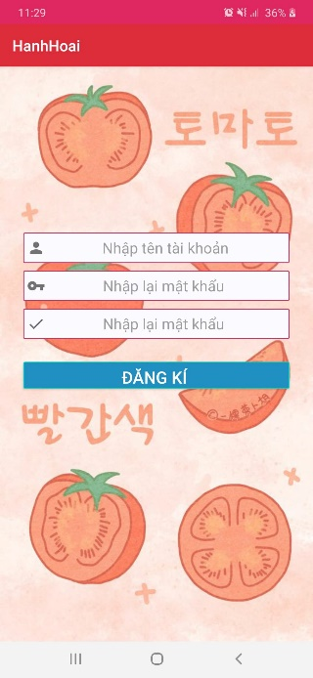

* Sau khi đăng ký xong sẽ hiện bảng thông báo:

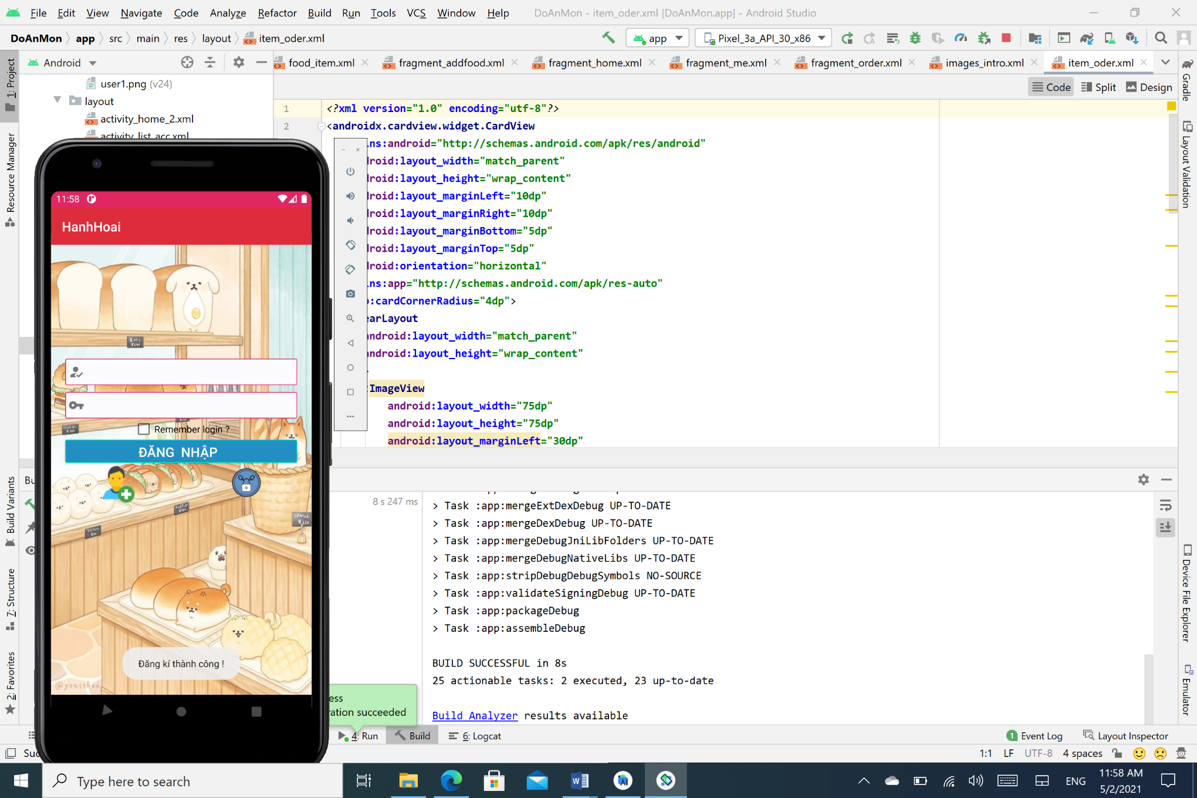

Hình 3. Màn hình đăng ký thành công

### 

### 3.2.2. Giao diện đặt lại mật khẩu

Việc thay đổi mật khẩu giúp nhân viên có thể thay đổi được mật khẩu dễ nhớ và phù hợp với mình.

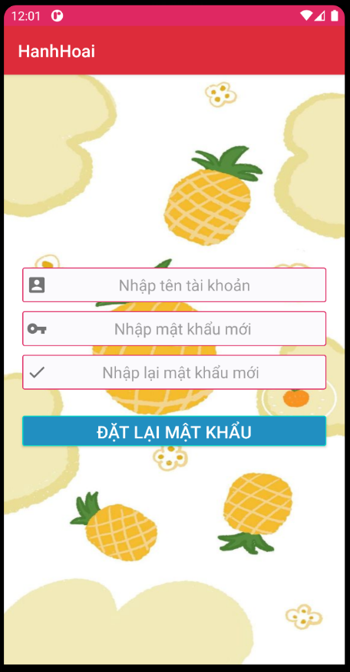

Hình 3. Màn hình đặt lại mật khẩu

### 

### 3.2.3. Giao diện đăng nhập.

* Nhân viên nếu muốn sử dụng ứng dụng sẽ phải tiến hành đăng nhập vào hệ thống theo đúng tài khoản mình đã đăng ký trước. Khi đăng nhập người dùng phải điền đầy đủ thông tin: tên đăng nhập, mật khẩu.
* Đối với những nhân viên chưa có tài khoản để đăng nhập thì click vào mục “Đăng ký” phía dưới. Hệ thống sẽ chuyển về trang đăng ký để nhân viên tiến hành đăng ký.
* Đối với những nhân viên đã có tài khoản nhưng lại quên mật khẩu thì click vào mục “Đặt lại mật khẩu” phía dưới. Hệ thống sẽ chuyển về trang đặt lại mật khẩu cho nhân viên.

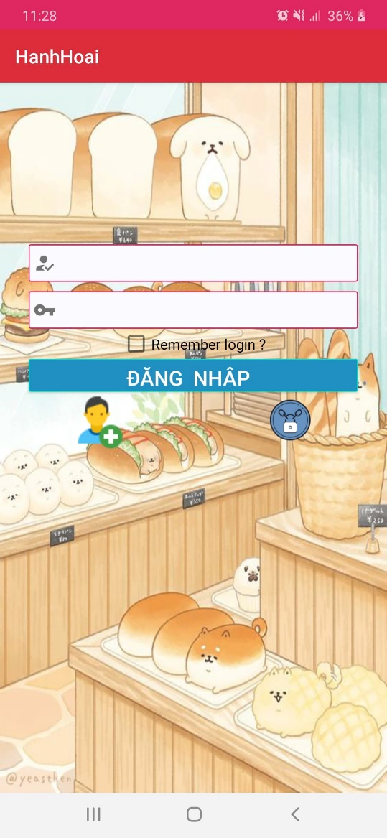

Hình 3. Màn hình đăng nhập

* Chức năng lưu lại tài khoản và mật khẩu khi thoát ra mà không mất công nhập lại tài khoản.

### 3.2.4. Giao diện chính của ứng dụng

* Sau khi đăng nhập sẽ hiện giao diện chính của ứng dụng.
* Giao diện chính sẽ hiển thị danh mục món ăn, gợi ý món ăn cho người dùng.

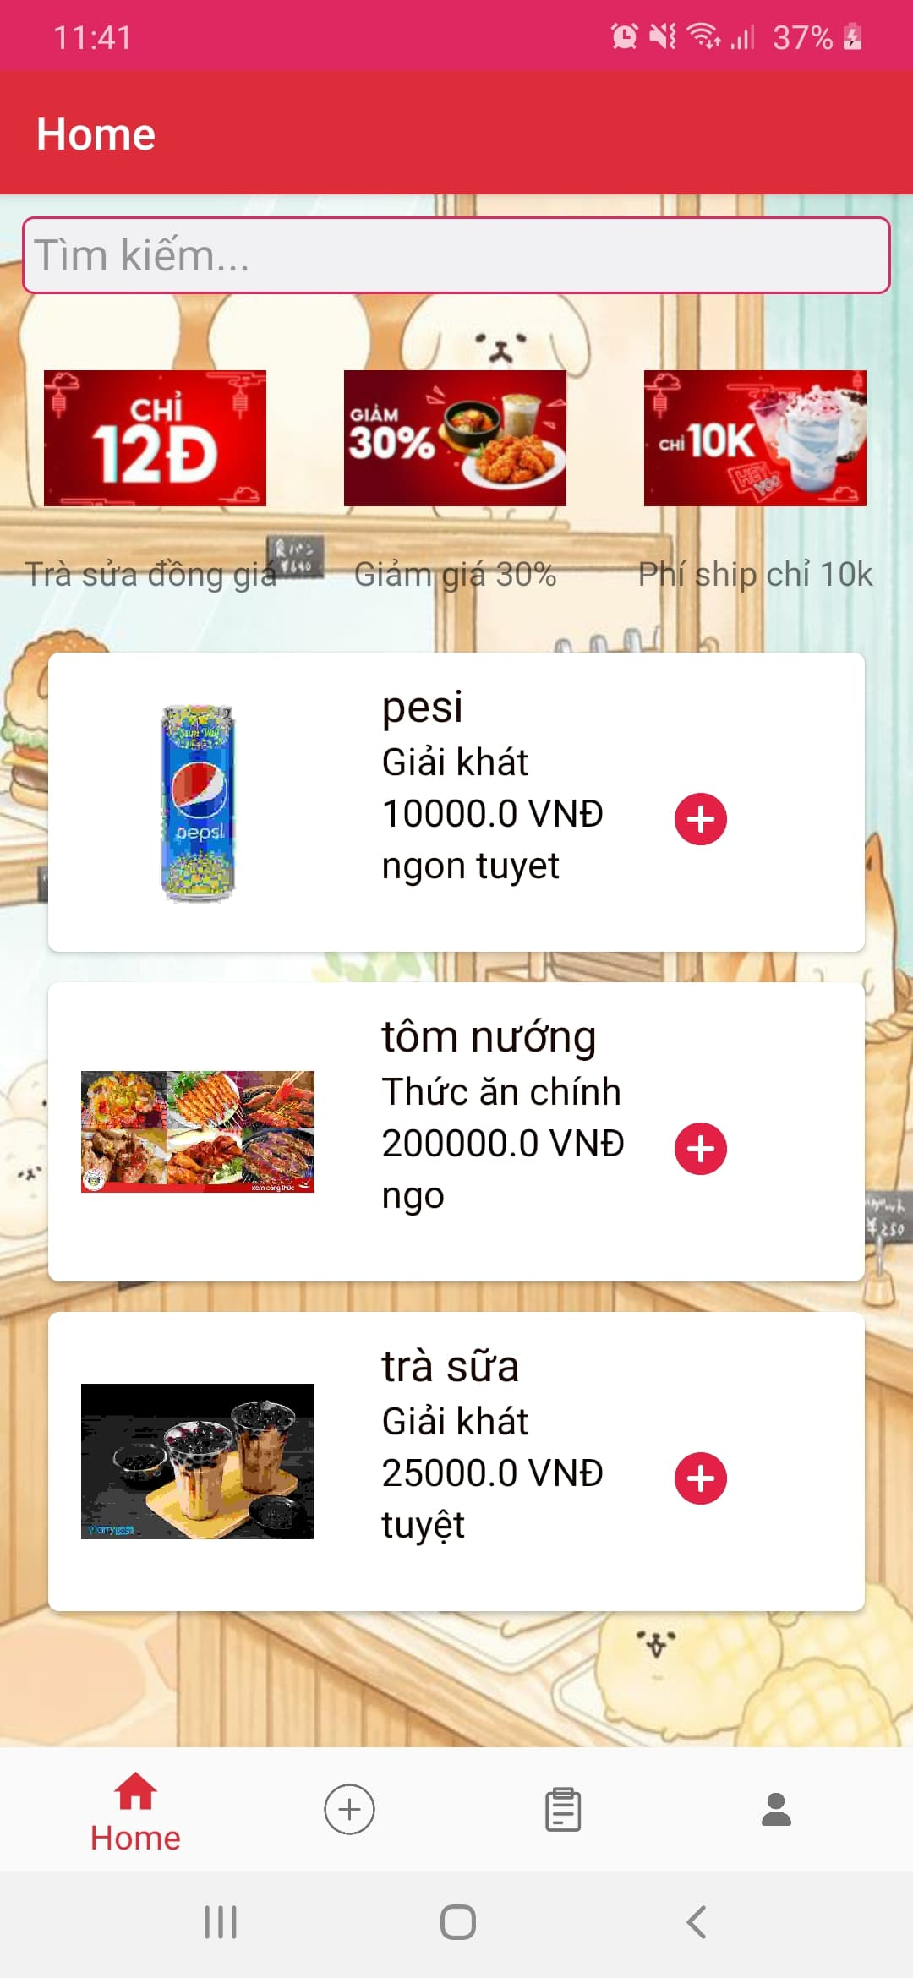

Hình 3. Màn hình chính

### 3.2.5. Giao diện thêm đồ ăn cho ứng dụng

* Hiện thông tin món ăn bao gồm: Tên món ăn – Nhóm món ăn – Đơn giá – Giới thiệu món ăn.
* 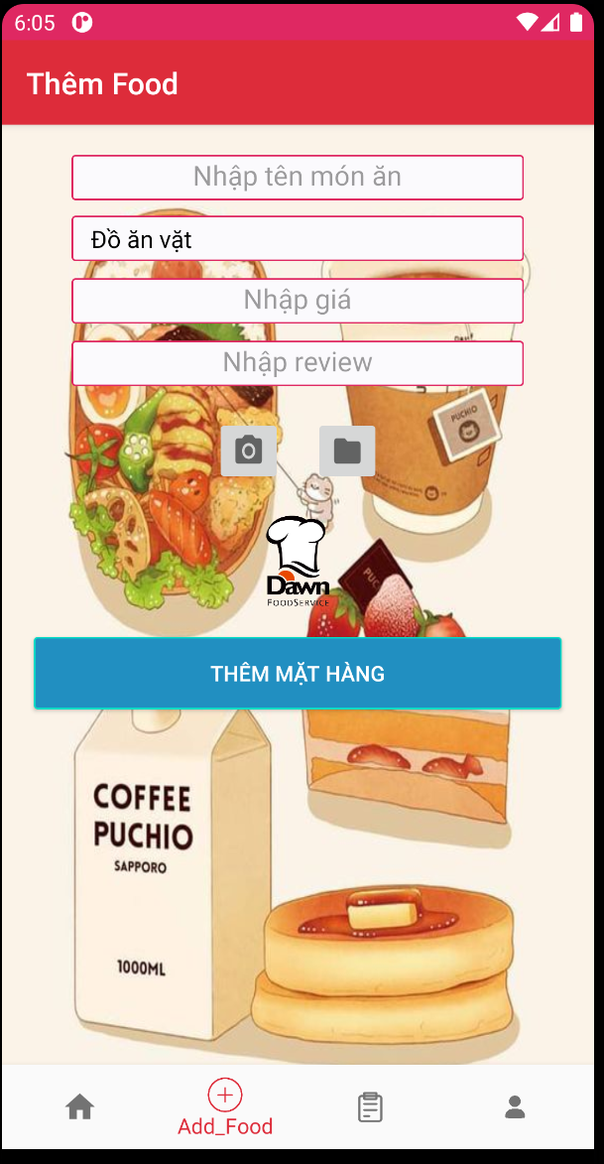Thêm hình ảnh món ăn

Hình 3. Màn hình thêm đồ ăn

### 3.2.6. Giao diện giỏ hàng cá nhân

- Nhân viên vào giỏ hàng để có thể biết được món khách hàng đã chọn và thanh toán.

Hình 3. Màn hình thêm vào giỏ hàng

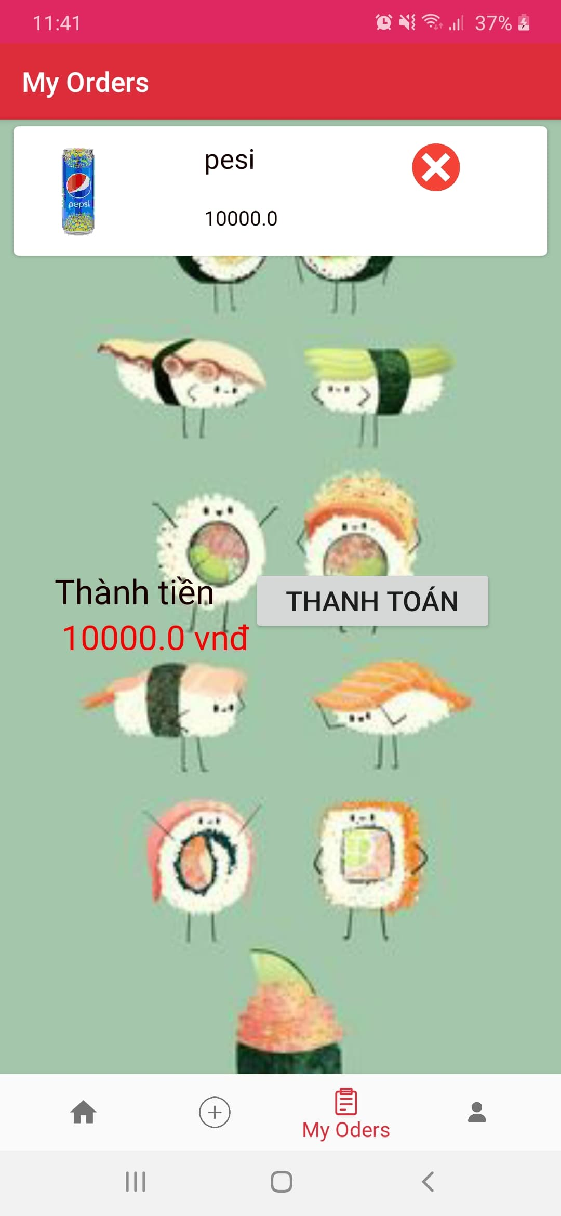

### 3.2.7. Giao diện thông tin nhân viên.

* Hiển thị số người đang hoạt động trên ứng dụng của bạn.
* Số mặt hàng đang bán. Số lượng đơn hàng đã bán.
* Tổng thu nhập.

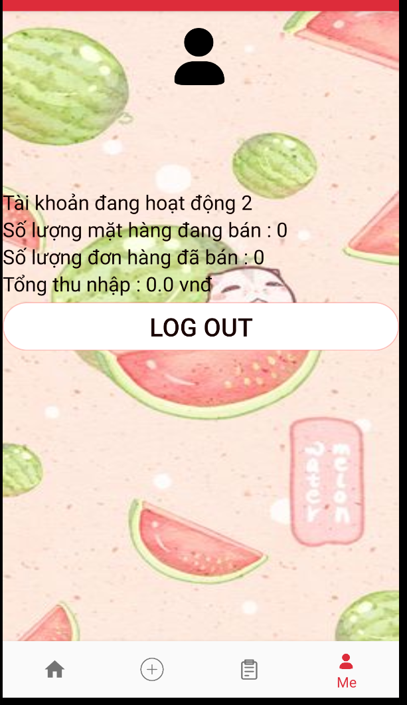

Hình 3. Màn hình người dùng

# **Phần 4: Kết Luận**

# **Tài Liệu Tham Khảo**

|  |  |
| --- | --- |
| [1] | https://www.go-viet.vn/go-food/. |
| [2] | T. V. Đ. Ái, Giáo trình bài giảng môn lập trình di động, 2021. |